Learning Synths Playground
Navega a LearningSynths.Ableton.com/en/Playground, un sencillo sintetizador digital creado por Ableton. Cada uno de estos controles, que representan módulos físicos, se basa en una ecuación matemática. (Esas ecuaciones se muestran debajo.)
Ajusta los diferentes deslizadores y observa cómo cambia el sonido. ¿Algunos módulos funcionan mejor juntos que otros? Si es así, ¿por qué crees que ocurre eso?

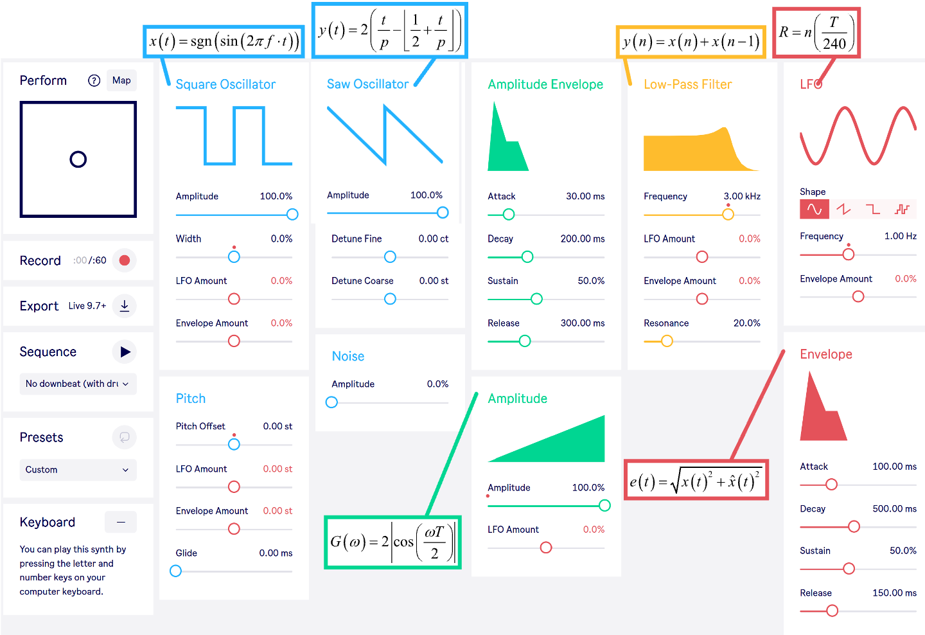

Learning synths. Learning Synths. (s.f.). https://learningsynths.ableton.com/en/playground

